第1章

快速搭建C++开发环境

C++语言是一种通用的、面向过程式的计算机程序设计语言，具有广泛的应用性，且功能强大。学习好C++语言，可以为以后的程序开发之路打下坚实的基础。本章将带领读者步入C++语言的殿堂，初识C++语言的世界。

1.1 C++语言概述

C++语言作为一种通用、模块化以及程序化的编程语言，被广泛应用于操作系统和应用软件的开发之中。由于C++语言具有高效和可移植性，它能适用于不同硬件和软件平台，深受开发人员的喜爱。

1.1.1 C++语言的发展历程
要想学好C++编程，了解C/C++的历史演变过程是一个必需的前提，C++是从C语言发展来的，所以首先从C语言的历史讲起。
C语言是由计算机科学家丹尼斯·里奇(Dennis Ritchie)创造的。为了使C语言更好地被应用，里奇用C语言将Unix操作系统重新写了一遍，同时发表了《可移植的C语言编译程序》，使C语言知名度大幅提高，因此各种型号的计算机都开始支持C语言。但是，人们对计算机技术追求的脚步并没有停止，C++随着C语言的发展而来。
1979年，Bjarne博士为了分析Unix的内核，苦于当时没有合适的工具将Unix的内核模块化，于是他为C加上了一个类似Simula的机制，而贝尔实验室对Bjarne博士的这种创新非常感兴趣，专门为此成立了一个开发小组。当时，这个语言并不叫作C++，而是叫作C with class，它仅仅被当作C语言的一种补充。不过，在1983年12月由里克·马克西帝(Rick Mascitti)建议改名为CPlusPlus，即C++。

1.1.2 C++语言的特点
C++由C语言发展而来，继承了C语言的优点，同时对其也进行了大量的改进。具有以下特点。
(1) C++支持数据封装。在C++中，类是支持数据封装的工具，对象则是数据封装的实现。在C++中，将数据和对该数据进行合法操作的函数封装在一起作为一个类的定义，数据被隐藏在封装体中，该封装体通过操作接口与外界交换信息。对象用于说明具有一个给定类的变量。在C++中，结构可作为一种特殊的类，它虽然可以包含函数，但是却没有私有或保护的成员。
(2) C++类中包含私有、公有和保护成员。C++类中可定义三种不同访问控制权限的成员。一种是私有(Private)成员，只有在类中说明的函数才能访问该类的私有成员，而在该类外的函数不可以访问私有成员；另一种是公有(Public)成员，类外面也可访问公有成员，成为该类的接口；还有一种是保护(Protected)成员，这种成员只有该类的派生类可以访问，其余的在这个类外不能访问。
(3) C++语言中通过消息处理对象，每个对象根据所接收到的消息的性质来决定需要采取的行动，以响应这个消息。
(4) C++允许友元函数访问封装性类中的私有成员。私有成员一般是不允许该类外面的任何函数访问的，但是友元函数便可打破这条禁令，它可以访问该类的私有成员(包含数据成员和成员函数)。
(5) C++允许函数名和运算符重载。C++支持多态性，允许一个相同的标识符或运算符代表多个不同实现的函数，这称为标识符或运算符的重载，用户可以根据需要定义标识符重载或运算符重载。
(6) C++具有继承性，可以允许单继承和多继承。一个类可以根据需要生成派生类。派生类继承了基类的所有方法，另外派生类自身还可以定义所需要的不包含在父类中的新方法。一个子类的每个对象包含有从父类那里继承来的数据成员以及自己所特有的数据成员。
(7) C++语言支持动态联编。C++中可以定义虚函数，通过定义虚函数来支持动态联编。

1.2 常见的C++开发环境
C++语言常用的集成开发环境有很多，主要包括Visual Studio 2019和Microsoft Visual C++ 6.0。下面分别进行介绍。

1.2.1 Visual Studio 2019开发环境
对于使用Windows平台的C++语言开发人员来讲，使用Visual Studio(VS)进行开发比较普遍，所以本书以Visual Studio 2019为主进行讲解。

1. 安装Visual Studio 2019
下面介绍Visual Studio 2019的安装方法，具体操作步骤如下。
下载Visual Studio 2019安装程序。双击下载好的软件，进入安装界面，如图1-1所示。
单击“继续”按钮，会弹出Visual Studio 2019程序安装加载页，显示正在加载程序所需的组件，如图1-2所示。
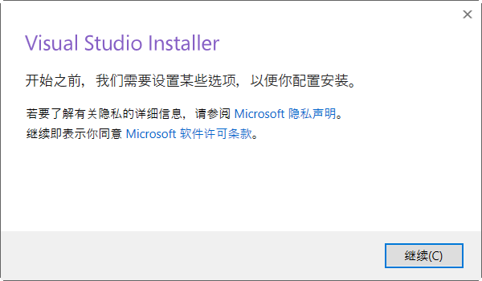  图1-1 Visual Studio 2019安装界面 | 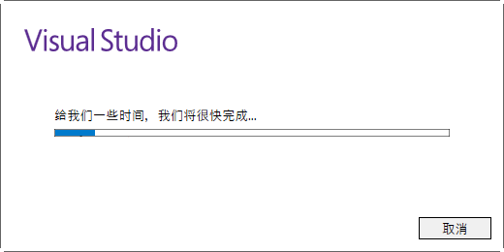  图1-2 Visual Studio 2019程序安装加载页
当进度条完成后应用程序会自动跳转到Visual Studio 2019程序安装起始页，如图1-3所示。在其中有三个版本可供选择，分别是Visual Studio Community 2019、Visual Studio Enterprise 2019、Visual Studio Professional 2019，用户可以根据自己的需求进行选择。对于初学者而言，一般推荐使用Visual Studio Community 2019。
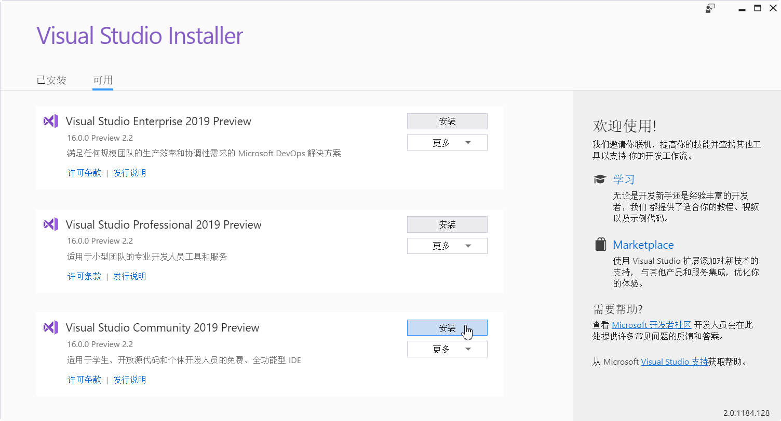

图1-3 Visual Studio 2019程序安装起始页
单击“安装”按钮，弹出Visual Studio 2019程序安装选项页，在其中单击“工作负载”标签，然后选中“通用Windows平台开发”和“使用C++的桌面开发”复选框。用户也可以在“位置”选项区设置产品的安装路径，如图1-4所示。
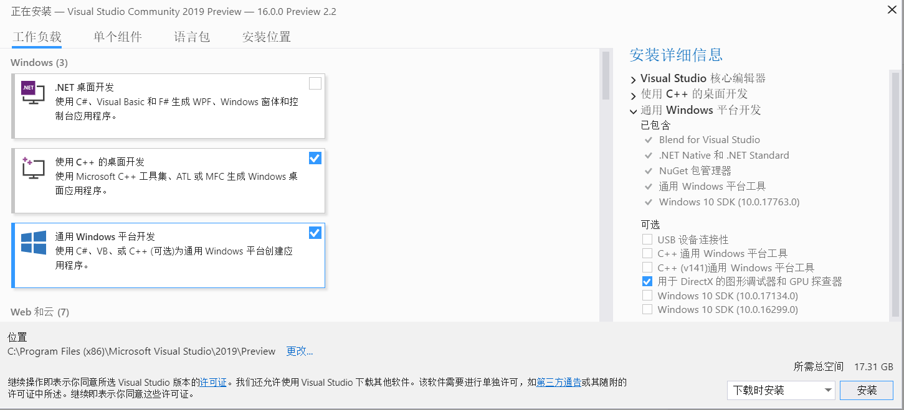

图1-4 Visual Studio 2019程序安装选项页
选择好要安装的功能后，单击“安装”按钮，进入如图1-5所示的Visual Studio 2019程序安装进度页，显示安装进度。安装程序自动执行安装过程，直至该安装过程执行完毕。
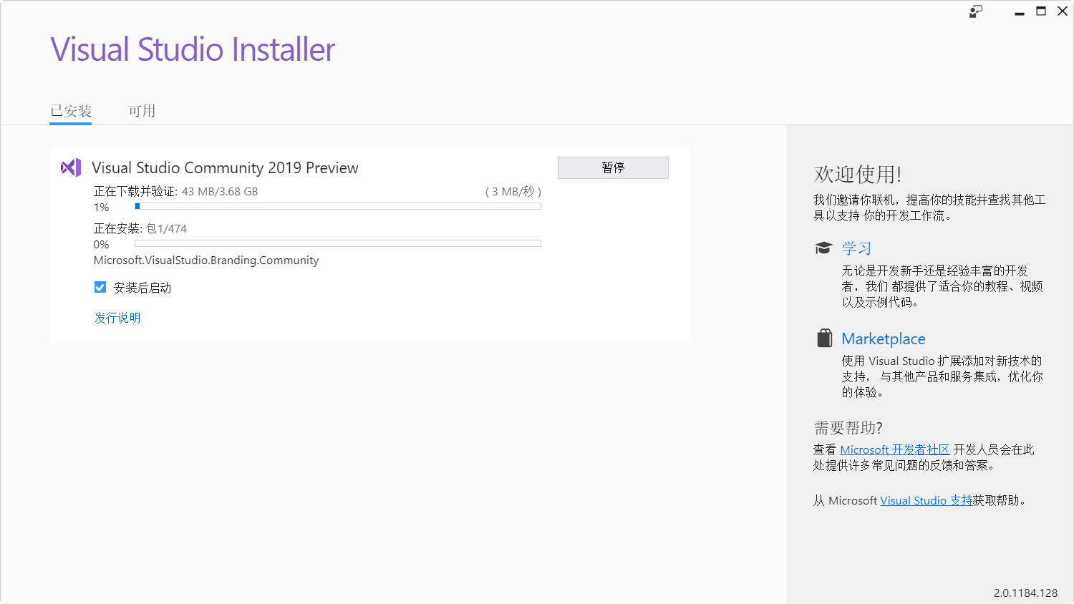

图1-5 Visual Studio 2019程序安装进度页

2. 启动Visual Studio 2019
Visual Studio 2019安装完毕后，会提示重启操作系统。重新启动操作系统后，即可启动Visual Studio 2019。
单击“开始”按钮，在弹出的菜单中选择“所有程序”→Visual Studio 2019 Preview菜单命令，如图1-6所示。
在Visual Studio 2019启动后会弹出欢迎界面，如果注册过微软的账户，可以单击“登录”按钮登录微软账户。如果不想登录，则可以直接单击“以后再说”链接跳过登录，如图1-7所示。
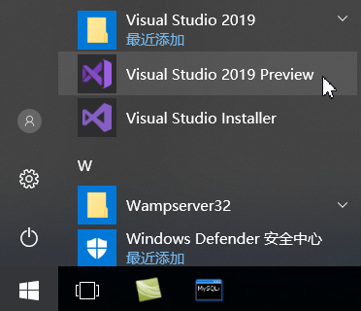  图1-6 启动Visual Studio 2019 | 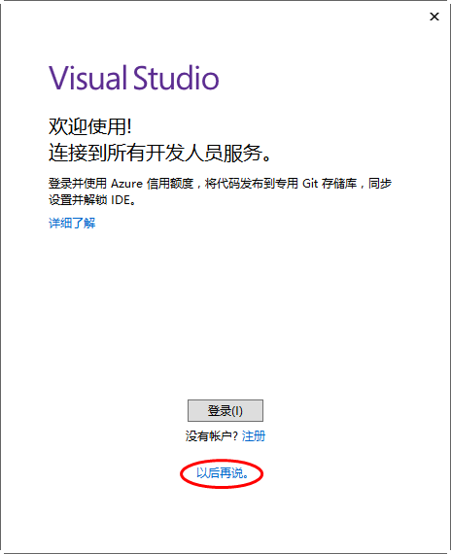  图1-7 欢迎界面
在弹出的Visual Studio界面配置中，单击“开发设置”下拉按钮，在弹出的下拉列表中选择Visual C++选项。主题默认为“蓝色”(这里可以选择自己喜欢的风格)，然后单击“启动Visual Studio”按钮，如图1-8所示。
弹出Visual Studio 2019起始页。至此程序开发环境安装完成，如图1-9所示。
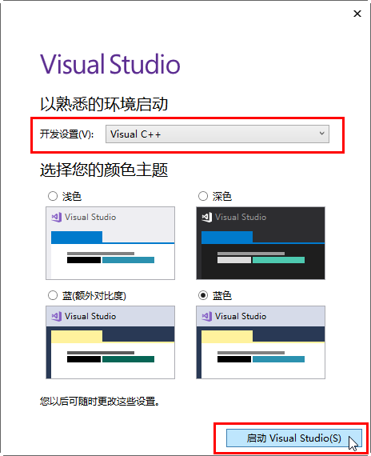  图1-8 Visual Studio界面配置 | 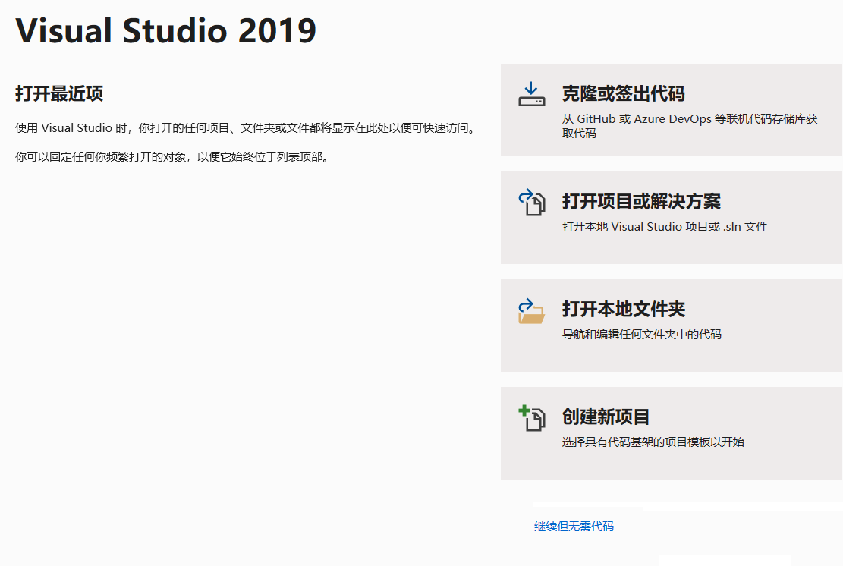  图1-9 Visual Studio 2019起始页
单击“继续但无需代码”链接，即可进入Visual Studio 2019主界面，如图1-10所示。
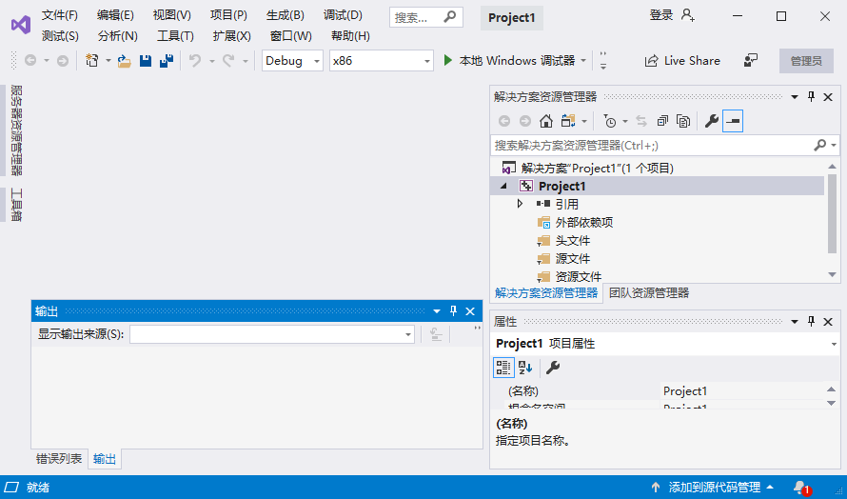

图1-10 Visual Studio 2019主界面

1.2.2 Visual C++ 6.0开发环境
在使用Microsoft Visual C++ 6.0开发环境之前需要进行下载安装，Microsoft Visual C++ 6.0开发环境可自行通过浏览器搜索下载，安装方法十分简单，这里不再赘述。
Microsoft Visual C++ 6.0开发环境安装成功后，即可进入开发环境。在Windows 10操作系统中，选择“开始”→Microsoft Visual Studio 6.0→Microsoft Visual C++ 6.0菜单命令，随即打开Microsoft Visual C++ 6.0开发环境界面，如图1-11所示。
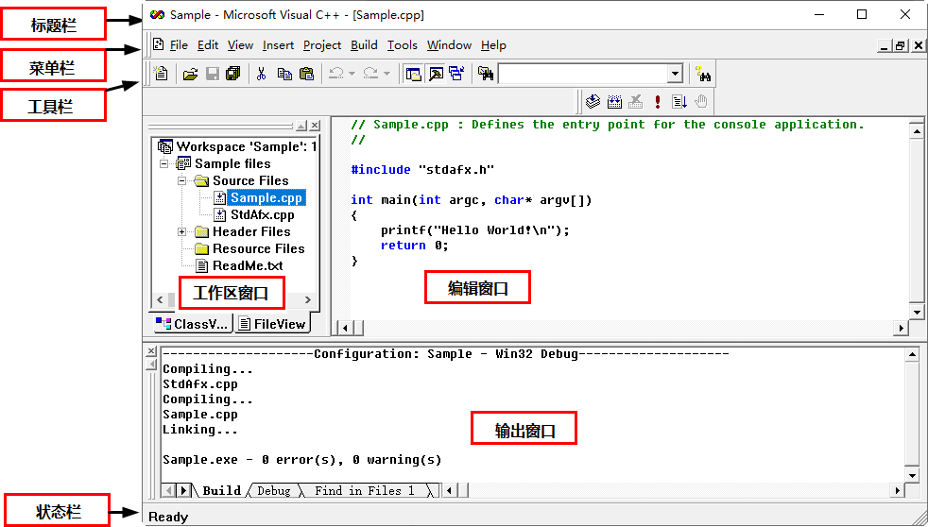

图1-11 Microsoft Visual C++ 6.0开发环境界面

1.3 C++程序的创建
在了解了C++语言常用的开发环境后，下面使用这些开发工具来编写一个简单的C++语言程序，进而学习这些开发工具的使用方法。

1.3.1 在Visual Studio 2019中创建
Visual Studio 2019是微软公司推出的一款高性能集成开发工具，具有可视化的开发环境，其功能完善，操作简便，界面友好，适合初学者开发使用。
在Visual Studio 2019中创建C++程序的具体操作步骤如下。
启动Visual Studio 2019主界面，进入初始化界面。选择“文件”→“新建”→“项目”菜单命令，如图1-12所示。
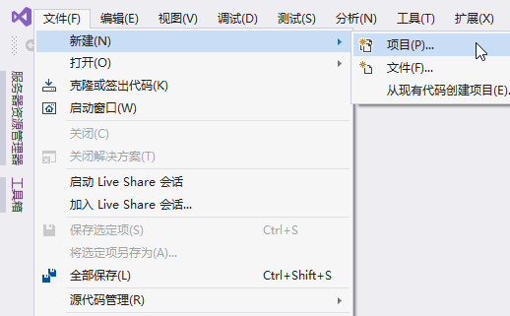

图1-12 选择“项目”命令
进入“创建新项目”对话框，选择“控制台应用”选项，如图1-13所示。
进入“配置新项目”对话框，在“项目名称”文本框中输入项目的名称，单击“创建”按钮，如图1-14所示。
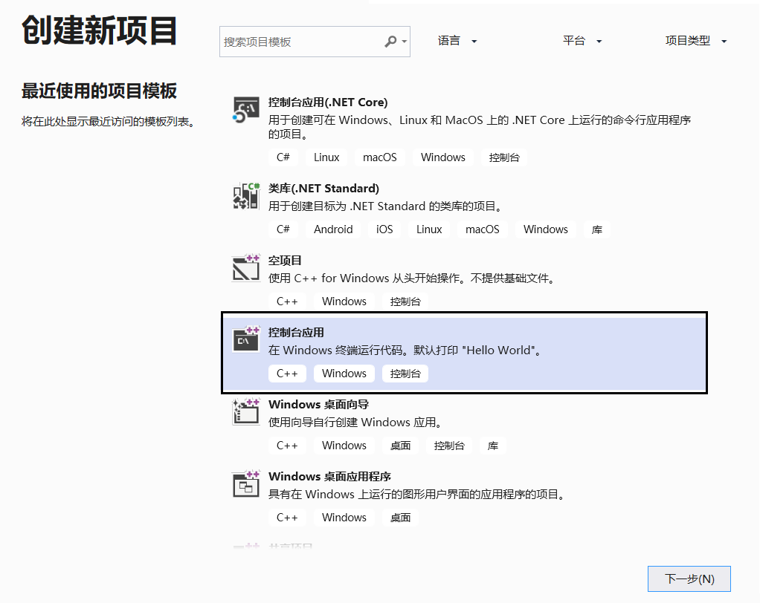  图1-13 “创建新项目”对话框 | 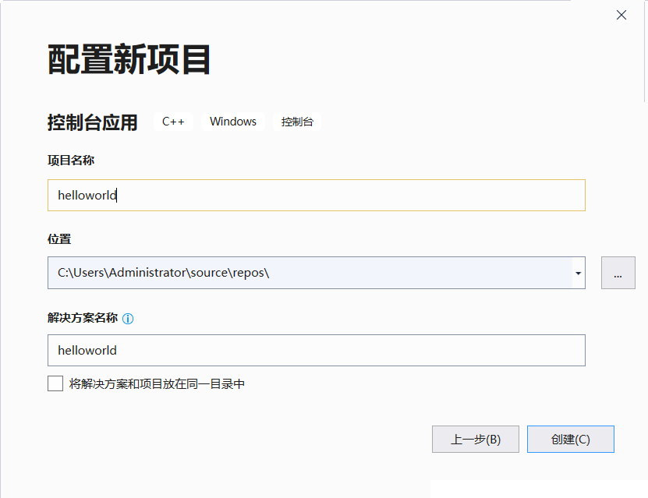  图1-14 “配置新项目”对话框
自动添加演示代码，如图1-15所示。
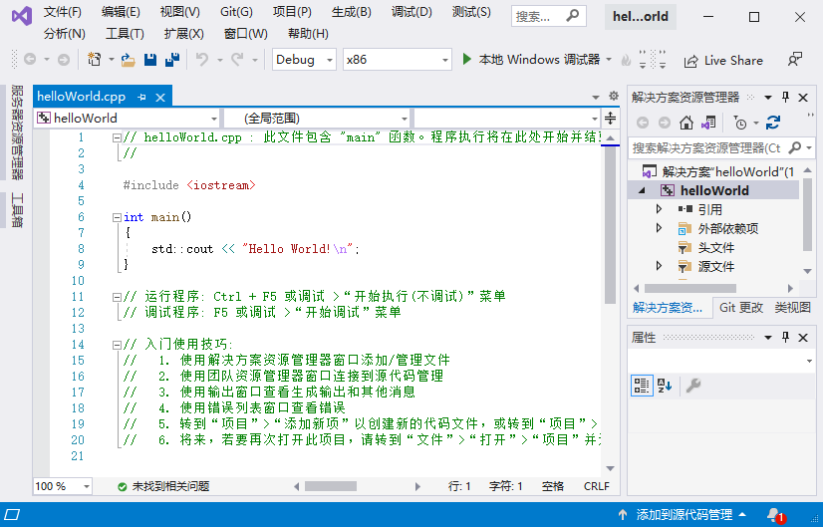

图1-15 自动添加演示代码
选择“调试”→“开始调试”菜单命令，显示“(进程9388)已退出，返回代码为0”信息，或者单击工具栏中的“本地Windows调试器”按钮也可达到此效果，运行结果如图1-16所示。
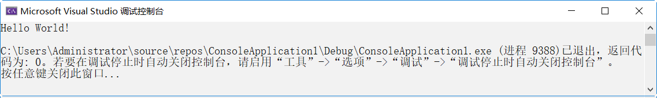

图1-16 运行结果
继续添加新的源程序，在“解决方案资源管理器”窗口中，选择“源文件”文件夹，单击鼠标右键，在弹出的快捷菜单中选择“添加”→“新建项”命令，如图1-17所示。
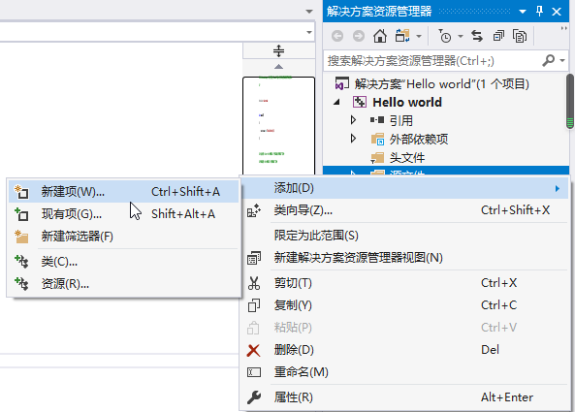

图1-17 选择“新建项”命令
打开“添加新项”对话框，显示工程创建的相关信息。在左侧列表框中选择Visual C++选项，在右侧列表框中选择“C++文件(.cpp)”选项，然后输入工程名称并选择工程存放的路径，如图1-18所示。
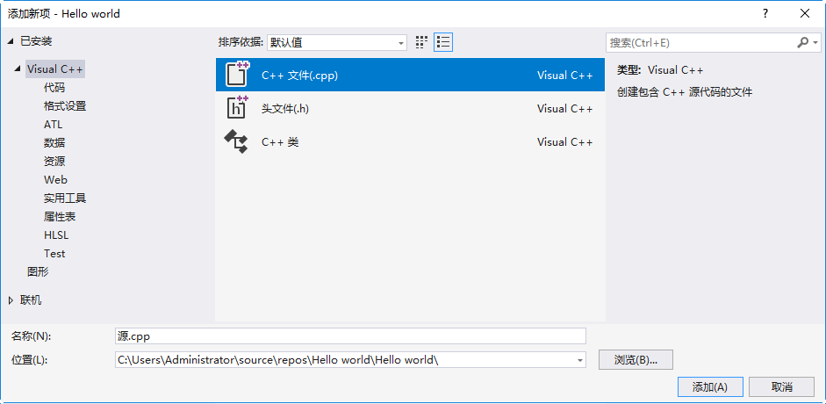

图1-18 “添加新项”对话框
单击“添加(A)”按钮，即可创建新的源程序。编写程序实现汉语古诗的输出，如图1-19所示。
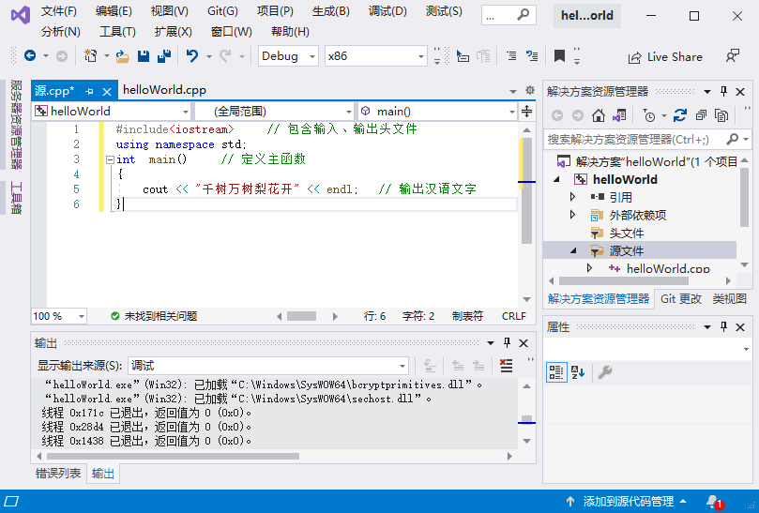

图1-19 创建新的源程序
程序代码如下：

#include<iostream> // 包含输入、输出头文件
using namespace std;
int main() // 定义主函数
{
cout<<"千树万树梨花开"<<endl; // 输出汉语文字
}

调试程序，运行结果如图1-20所示。
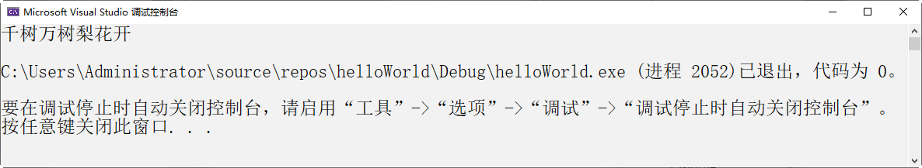

图1-20 运行结果

1.3.2 在Visual C++ 6.0中创建
Microsoft Visual C++ 6.0是Microsoft公司推出的以C++语言为基础的Windows环境开发工具，具有面向对象及可视化特点，还是一个基于Windows操作系统的可视化集成C++语言开发环境，下面介绍使用Visual C++ 6.0开发C++程序的过程。

1. 创建空工程
双击桌面上的Visual C++ 6.0程序图标，即可打开该程序的工作界面，如图1-21所示。
在Visual C++ 6.0中，选择File→New菜单命令，在弹出的对话框中切换到Projects选项卡，在左侧列表框中选择Win32 Console Application选项，在Project name文本框中输入工程名“ch01”，单击Location文本框右侧的按钮，选择工程要存放的文件夹(注：这里的“工程”也称“项目”)，如图1-22所示。
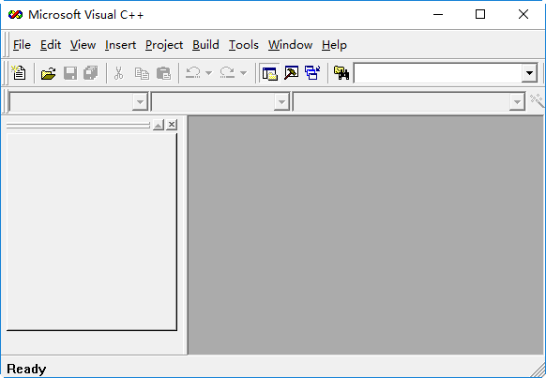  图1-21 Visual C++ 6.0主界面 | 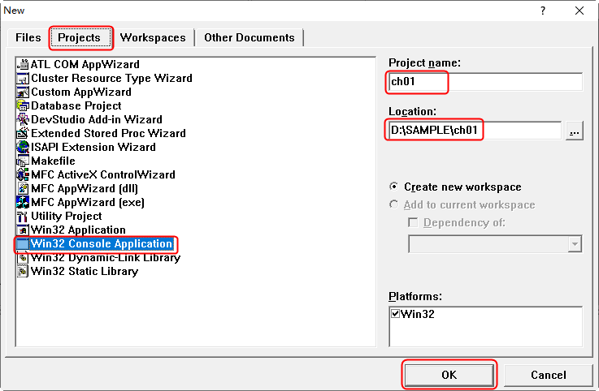  图1-22 创建工程
单击OK按钮，在弹出的对话框中选中An empty project单选按钮，单击Finish按钮，显示工程信息，如图1-23所示。
单击OK按钮，即可完成空工程的创建，如图1-24所示。
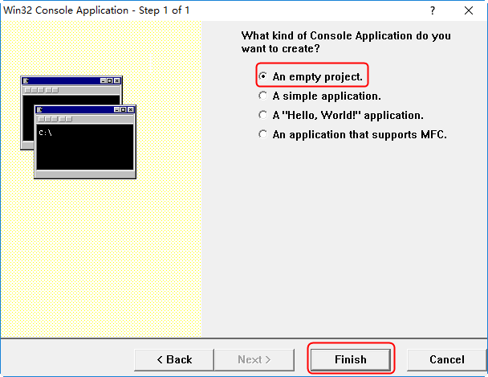  图1-23 选中An empty project单选按钮 | 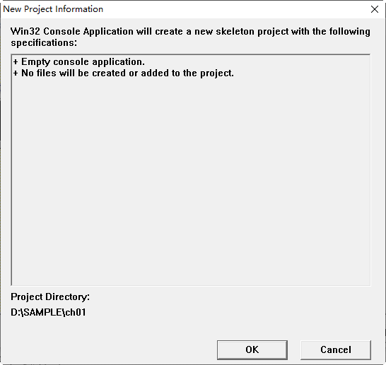  图1-24 完成空工程的创建

2. 输入C++语言代码
选择File→New菜单命令，在弹出的对话框中切换到Files选项卡，在左侧列表框中选择C++ Source File选项，新建一个程序文档，在File文本框中输入“hello.cpp”，单击Location文本框右侧的按钮，可浏览到程序存放的文件夹(这个文件夹要和工程文件夹保持一致)，如图1-25所示。
单击OK按钮，进入Visual C++ 6.0的工作界面，在编辑窗口中输入以下代码，如图1-26所示。

#include<iostream> // 包含输入、输出头文件
using namespace std;
void main() // 定义主函数
{
cout<<"忽如一夜春风来，"<<endl; // 输出汉语文字
cout<<"千树万树梨花开。"<<endl; // 输出汉语文字
}

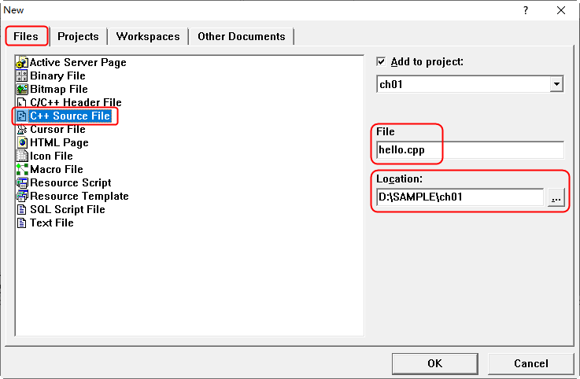  图1-25 创建文件 | 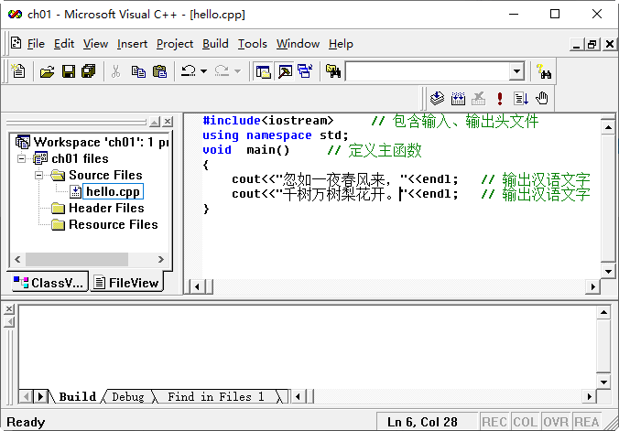  图1-26 输入C++语言代码

 | 代码输入完成后，单击“保存”按钮，或者直接按下快捷键Ctrl+S，即可保存已经输入完成的代码，程序员更应该养成随时保存代码的好习惯。

3. 运行C程序
单击工具栏中的Compile按钮，或选择Build→Compile Hello.cpp菜单命令，程序开始编译，并在输出窗口中显示编译信息，如图1-27所示。
单击工具栏中的Build按钮，或选择Build→Build ch01.exe菜单命令，开始连接程序，并在输出窗口中显示连接信息，如图1-28所示。
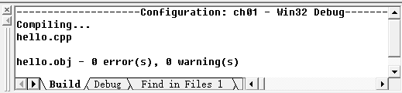  图1-27 编译程序 | 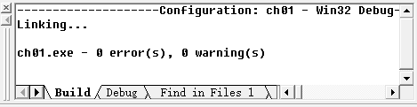  图1-28 组建程序
单击工具栏中的Execute Programe按钮，或选择Build→Execute ch01.exe菜单命令，即可在命令行中输出程序的结果，如图1-29所示。
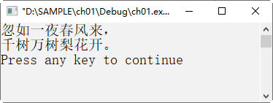

图1-29 运行程序

1.4 C++语言的编译过程
C++应用程序可以分为编辑、编译、连接和执行4个步骤，下面分别进行介绍。

1. 编辑
编辑就是在文本编辑器中输入代码，并对代码字符进行增、删、改操作，然后将输入的内容保存为文件。例如输入Hello world程序代码，然后将代码保存为Hello world.cpp文件，如图1-30所示。

2. 编译
编译就是将代码文件编译成目标文件，在Visual Studio开发环境中，选择“生成”→“编译”菜单命令后，Visual Studio 2019对输入的代码进行编译和连接，整个编译过程如图1-31所示。
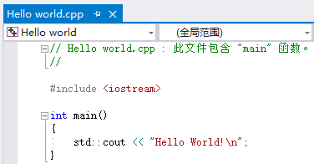  图1-30 输入Hello world程序代码 | 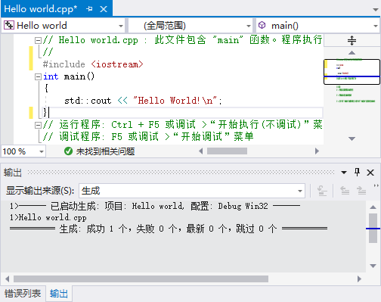  图1-31 编译程序

3. 连接
连接就是将编译后的目标文件连接成可执行的应用程序。例如，将Hello World.obj和Lib库文件连接成Hello World.exe可执行程序。Lib库是编译好的提供给用户使用的目标模块，若有多个源文件的工程，会将其编译成多个目标模块，最后连接器会将程序中涉及的目标模块连接成可执行程序。

4. 执行
执行就是执行生成的应用程序，在Visual Studio开发环境下，单击“本地Windows调试器”按钮，开发环境自动执行生成的程序，并显示执行的结果，如图1-32所示为Hello world.cpp文件执行的结果。
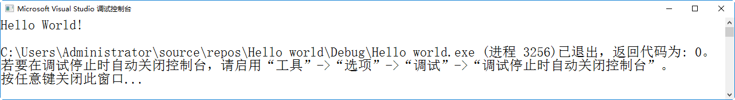

图1-32 程序执行结果

1.5 C++程序的编写规范
从代码清晰，便于阅读、理解、维护的角度出发，在书写程序时应遵循以下规则。
(1) 一个说明或一个语句占一行。我们把空格符、制表符、换行符等统称为空白符。除了字符串、函数名和关键字，C++忽略所有的空白符，在其他地方出现时，只起间隔作用，编译程序对它们忽略不计。因此在程序中使用空白符与否，对程序的编译不发生影响，但在程序中适当的地方使用空白符，可以增加程序的清晰性和可读性。例如下面的代码：

int
main()
{
cout<<"忽如一夜春风来，"<<endl; // 输出汉语文字
} /*这样的写法也能运行，但是太乱，很不妥*/

(2) 用“{”和“}”括起来的部分，通常表示程序某一层次的结构。“{”和“}”一般与该结构语句的第1个字母对齐，并单独占一行。例如下面的代码：

int main()
{
cout<<"忽如一夜春风来，"<<endl; // 输出汉语文字
return 0;} /*这样的写法也能运行，但是阅读起来比较费事*/

(3) 低一层次的语句通常比高一层次的语句留有一个缩进后再书写。一般来说缩进指的是存在两个空格或者一个制表符的空白位置。例如下面的代码：

int main()
{
cout<<"忽如一夜春风来，"<<endl;
{
cout<<"忽如一夜春风来，"<<endl;
}
return 0;
}

(4) 在程序中书写注释，用于说明程序做了什么，同样可以增加程序的清晰性和可读性。

#include<iostream> // 包含输入、输出头文件
using namespace std;
int main ( )
{ //函数体开始
cout<<"忽如一夜春风来，"<<endl; //打印输入信息
return 0; //返回值
} //函数体结束

以上4点规则，大家在编程时应力求遵循，从而养成良好的编程习惯。
1.6 就业面试问题解答
面试问题1：C++与C的区别是什么？
C与C++的最大区别在于解决问题的思想方法不一样。之所以说C++比C更先进，是因为“设计”这个概念已经被融入C++中，而就语言本身而言，在C中更多的是“算法”的概念。那么是不是C就不重要了呢？不是！算法是程序设计的基础，好的设计如果没有好的算法，一样不行。而且，“C加上好的设计”也能写出非常好的东西。
面试问题2：为什么我写的程序在编译的过程中没有错误，但最后计算的结果是错误的呢？
程序的编译过程仅仅是检查源程序中是否存在语法错误，编译系统无法检查出源程序中的逻辑思维错误，因此，即使编译过程没有错误，也不能保证程序能够计算出正确的结果。当出现错误时，这里建议用户尽量修改源程序，在编译阶段最好做到“0 error(s)，0 warning(s)”，从而养成一个良好的编程习惯。
1.7 上机练练手
上机练习1：输出信息“学习C++语言并不难”
编写程序，在窗口中输出语句“学习C++语言并不难”，程序运行结果如图1-33所示。
上机练习2：打印星号字符图形
编写程序，在窗口中输出用星号组成的三角形，程序运行结果如图1-34所示。
上机练习3：打印由数字组成的图形
编写程序，在窗口中输出用数字组成的图形，程序运行结果如图1-35所示。
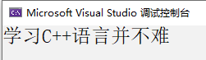  图1-33 输出信息 | 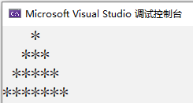  图1-34 输出三角形 | 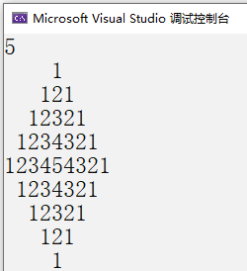  图1-35 输出数字图形

第2章

C++语言基础

对于没有任何基础的读者而言，学习编程需要从认识最基本的C++程序结构开始。本章将带领读者了解C++程序的开发过程，剖析C++程序结构，掌握C++代码编写规范，熟练使用C++的输入/输出对象。

2.1 第一个C++程序

C++程序中会包含头文件引用、应用命名空间、主函数、字符串常量、数据流等部分，这些都是C++程序中经常用到的，与其他语言程序学习一样，首先从一个简单的程序开始。下面使用C++语言来编写第一个程序——Hello World程序。
实例2-1 在屏幕上输出Hello World！(源代码\ch02\2.1.txt)

#include <iostream>
using namespace std;
int main()
{
cout << "Hello World!\n";
}

程序代码中的第一行使用字符#，这是一个预处理标志，预处理表示该行代码要最先进行处理，所以要在编译代码之前运行，include是一个预处理指令，其后紧跟一对尖括号(< >)，尖括号内是一个标准库。第二行使用命名空间std，第3行开始到第6行结束，是程序执行入口，main函数是每个C++程序都要有的，大括号({ })代表main函数的函数体，在函数体内可以编写要执行的代码。
程序输出的结果如图2-1所示。

C++程序代码中所有的字母、数字、括号以及标点符号均为英文输入法状态下的半角字符，而不能输入中文输入法或者英文输入法状态下的全角字符。如图2-2所示为中文输入法的分号，当程序运行时，就会给出相应的错误提示。

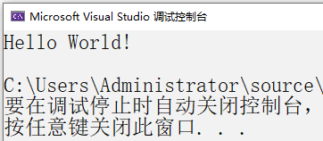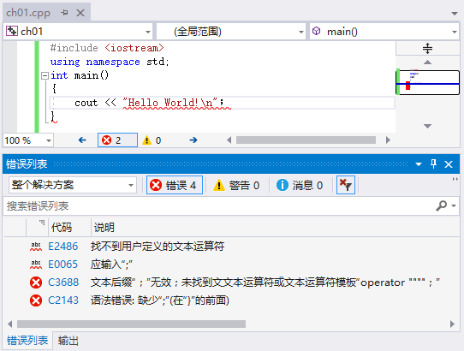
此处的分号为中文全角的格式，应改为英文半角格式

图2-1 实例2-1的程序运行结果 图2-2 中文输入法分号下的编译错误

2.1.1 #include指令
C++的程序中第一行带“#”号的语句被称为宏定义或预编译指令，表示包含C或C++标准输入头文件，C++编译系统会根据头文件名把该文件的内容包含进来。

C++虽然主要是在C的基础上发展起来的一门新语言，但它并非C的替代品，而是C的升级，因此不要用" "代替< >来包含系统头文件，例如#include "stdio.h"，#include "iostream"都是错误的示例。

Hello World程序中的第一行代码#include <iostream>就是说明代码要引用iostream文件内容，编译器在编译程序的时候会将iostream中的内容在#include <iostream>处展开。
如果在编写程序时忘记包含<iostream>头文件，就会出现错误提示。例如在编写Hello World程序时忘记包含<iostream>头文件，那么原来的输出Hello World的程序在编译时就会报错，如图2-3所示，可以发现不包含这个头文件后，很多相关的功能都是不能使用的。
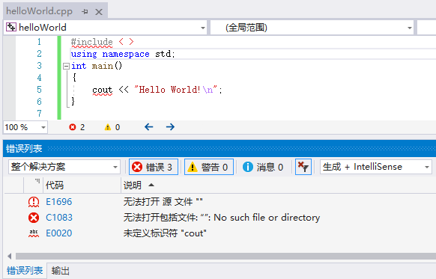
忘记包含iostream头文件

图2-3 忘记包含iostream头文件时的编译错误

2.1.2 iostream标准库
文件iostream(输入/输出)是一个标准库，简单来讲，就是输入(in)、输出(out)、流(stream)。取in和out的首字母与stream结合成的，它包含了众多的函数，每个函数都有其自身的作用。
如果在编写程序时，没有包含iostream标准库文件，那么就不能使用cout输出语句。因此，这里需要读者记住，必须使用#include <iostream>语句后，才能在程序中使用与其相关的功能。

如果在书写时忘记插入一对尖括号(< >)，就会导致程序无法包含iostream文件，而且其他功能也不能够使用，将会出现如图2-4所示的错误提示。
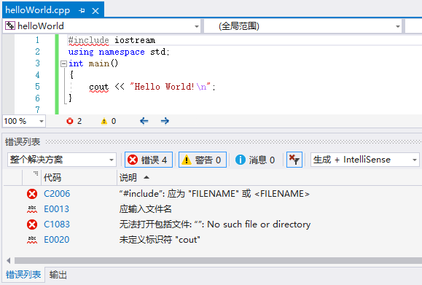
忘记插入一对尖括号（< >）

图2-4 忘记插入尖括号时的编译错误

2.1.3 命名空间
C++中命名空间的目的是减少和避免命名冲突。所谓命名空间(namespace)是指标识符的各种可见范围，使用C++标准库中的标识符时，一种简便的方法就是在程序中添加以下语句：

using namespace std;

这样命名空间std内定义的所有标识符都有效，所以在程序中我们可以使用cout输出字符串，如果没有这条语句，就只能这样来书写输出字符串语句了：

std::cout << "Hello World!\n";

 | “std::”是一个命名空间的标识符，C++标准库中的函数或者对象都是在命名空间std中定义的，所以标准库中的函数或者对象都要用std来限定。

由于cout是我们经常用到的，因此在每个程序的开头加上一条“using namespace std;”是很有必要的。

如果在输入“using namespace std;”时忘记了添加分号，将会出现如图2-5所示的错误提示。
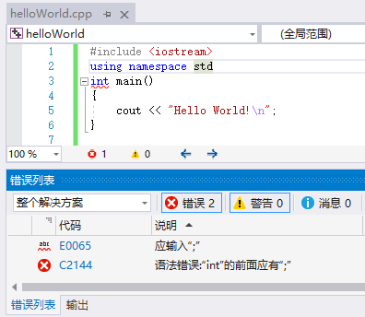
忘记添加分号

图2-5 忘记添加分号的编译错误

2.1.4 main函数
main()函数是程序的入口点，C++程序必须有且只能有一个main()函数，无论main()函数在程序中处于什么样的位置。C++程序从main()函数的第一条指令开始执行，直到main()函数结束，整个程序也将执行结束。

并非所有C++程序都有传统的main()函数。用C或C++写成的Windows程序入口点函数称为WinMain()，而不是传统的main()函数。

2.1.5 函数体
main()函数下面“{}”中的内容是需要执行的内容，称为函数体，函数体是按代码的先后顺序执行的，写在前面的代码先执行，写在后面的代码后执行。代码“cout << "Hello World!\n";”表示通过输出流输出字符串“Hello World!”，“Hello World!”两边的双引号代表单词是字符串常量，cout表示输出流，<<表示将字符串传送到输出流中。

2.1.6 函数返回值
函数的返回值是用来判断函数执行情况以及返回函数执行结果的，因此，不要将main函数的返回类型定义为void，虽然有些编译器允许用户这样做，但它不符合C++的语法标准。还有就是不要将main函数的返回类型int省略不写，例如：void main() {}，main() {}都是错误的示例。

2.1.7 关于注释
C++中有两种注释符号，一种是注释对“/*”和“*/”，与C语言中的一样。注释的开始用/*标记，编译器会把“/*”与“*/”之间的代码当作注释。另一种注释符是双斜线“//”，它可用来注释一个单行，程序行中注释符右边的内容都将被当作注释而被编译器忽略。例如：

/*Hello World.cpp*/
#include <iostream> //头文件应用
using namespace std; //命令空间
int main() //主函数
{
cout << "Hello World!\n"; //执行输出字符串
}

注释不仅是在调试时使用，开发人员也可以在代码中加入注释，用来说明代码的用意，这样方便日后查看。

2.2 常量及符号
常量是固定值，在程序执行期间不会改变。常用的常量包括整型常量、浮点型常量、字符常量和字符串常量等。在程序中，常量可以不经说明而直接引用。例如以下代码：

#include <iostream> //头文件应用
using namespace std; //命名空间
int main() //主函数
{
cout <<2022<<endl; //执行输出整型常量
cout <<3.1415<<endl; //执行输出实型常量
cout <<'a'<<endl; //执行输出字符常量
cout <<"Hello World!"<<endl; //执行输出字符串常量
}

该段代码通过cout向屏幕输出4行内容，实现向屏幕输出不同类型的数据。代码中的“2022”为整型常量，“3.1415”为实型常量，“a”为字符常量，“Hello World!”为字符串常量。

2.2.1 整型常量
在C++语言中，整型常量就是指直接使用的常数，例如：0、5、-2等，都是整型常量。整型常量可以分为长整型、短整型、符号整型和无符号整型几种，如表2-1所示。

表2-1 整型常量数据类型
数据类型 | 占 位 数 | 取值范围
unsigned short int | 2个字节 | 0 ~ 65 535
signed short int | 2个字节 | -32 768 ~ 32 767
unsigned int | 4个字节 | 0 ~ 4 294 967 295
signed int | 4个字节 | -2 147 483 648 ~ 2 147 483 647
signed long int | 8个字节 | -9 223 372 036 854 775 808 ~ 9 223 372 036 854 775 807

根据不同的编译器，整型的取值范围是不一样的，有可能在16位的计算机中整型就为16位，在32位的计算机中整型就为32位。

在编写整型常量时，可以在常量的后面添加“l”或“u”来修饰整型常量，若添加“l”或“L”则表示该整型常量为“长整型”，如“17L”；若添加“u”或“U”则表示该整型常量为“无符号型”，如“17u”；这里的“l”或“u”不区分大小写。
所有整型常量可以通过三种形式进行表达，分别是十进制、八进制、十六进制，并且各种数制均有正(+)、负(-)之分，正数的“+”可省略。例如，0、-12、255、1、32767等都是整型常量。

2.2.2 实型常量
C++语言中实型常量也被称为浮点型常量。它有两种表示形式，一种是十进制小数形式，另一种是指数形式。
(1) 十进制小数形式：由数码0~9和小数点组成。
例如：0.1、25.2、5.789、0.13、5.8、300.5、-267.8230等均为合法的实数。注意，必须有小数点。
(2) 指数形式：由十进制数加字母“e”或“E”以及阶码(只能为整数，可以带符号)组成。其一般形式为a E n，其中a为十进制数，n为十进制整数，它的值为a*10^{n}。例如：2.8E5、3.9E-2、0.1E7、-2.5E-2等。

科学记数法要求字母e(或E)的两端必须都有数字，而且右侧必须为整数，如下列科学记数法是错误的：e3、2.1e3.2、e。

2.2.3 字符常量
字符常量是用单引号“'”括起来的一个字符，一个字符常量在计算机的存储中占据一个字节，例如：'a'、'b'、'='、'+'、'?'都是合法的字符常量。
字符常量的值为所括起的字符在ASCII码中的编码，所以字符和整数可以互相赋值。例如：字符“a”的ASCII码值为97，字符“A”的ASCII码值为65，字符“？”的ASCII码值为63。
ASCII码中还有很多通过键盘无法输入的字符，可以使用“\ddd”或“\xhh”来引用这些字符。“\ddd”是1~3位八进制数所代表的字符，“\xhh”是1~2位十六进制数所代表的字符。例如，“\101”表示ASCII码“A”，“\X0A”表示换行等。
实例2-2 应用“\ddd”或“\xhh”输出ASCII码中的部分字符(源代码\ch02\2.2.txt)

#include <iostream> //头文件应用
using namespace std; //命名空间
int main() //主函数
{
cout <<"A"<<endl;
cout <<"\101"<<endl;
cout <<"\x41"<<endl;
cout <<"\052,\x1E"<<endl;
}

程序运行结果如图2-6所示。
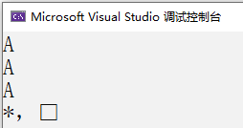

图2-6 实例2-2的程序运行结果
除了正常显示的字符外，还有一些控制符是无法通过正常的字符形式表示的，如常用的回车、换行、退格等。因此，C++语言还使用了一种特殊形式的字符常量，这种特殊字符称为转义字符，例如上述代码中的“\101”、“\x41”为转义字符。
使用转义字符时是以反斜杠(\)代表开始转义，后跟一个或几个字符的特定字符序列。它表示ASCII字符集中的控制字符、某些用于功能定义的字符和其他字符，不同于字符原有的意义，故称为“转义”字符。常用的转义字符如表2-2所示。

表2-2 转义字符
转义字符 | 含 义 | ASCII码
\a | 响铃(BEL) | 007
\b | 退格(BS) | 008
\f | 换页(FF) | 012
续表
转义字符 | 含 义 | ASCII码
\n | 换行 | 010
\r | 回车(CR) | 013
\t | 水平制表(HT) | 009
\v | 垂直制表(VT) | 011
\\ | 反斜杠 | 092
\? | 问号字符 | 063
\' | 单引号字符 | 039
\" | 双引号字符 | 034
\0 | 空字符(NULL) | 000

实例2-3 在命令行中输出字符常量与转义字符(源代码\ch02\2.3.txt)

#include <iostream> //头文件应用
using namespace std; //命名空间
int main() //主函数
{
cout <<"Hello\tWorld\n\n"<<endl; /*输出Hello World并换两次行*/
cout <<" a,A\n"<<endl; /*输出a，A并换行*/
cout <<"123\'\"\n "<<endl; /*输出123、单引号和双引号，最后换行*/
}

程序运行结果如图2-7所示。
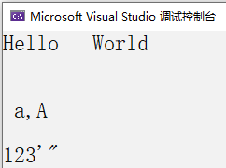

图2-7 实例2-3的程序运行结果

2.2.4 字符串常量
字符串常量是由一对双引号括起来的字符序列。例如："Hello World"，"C program"，"3.14"等都是合法的字符串常量，字符串常量和字符常量是不同的量。它们之间主要有以下区别。
(1) 字符常量由单引号括起来，字符串常量由双引号括起来。
(2) 字符常量只能是单个字符，字符串常量则可以包含一个或多个字符。
(3) 可以把一个字符常量赋予一个字符变量，但不能把一个字符串常量赋予一个字符变量。

在Ｃ++语言中没有相应的字符串变量，但可以用一个字符数组来存放一个字符串常量，这在后面的章节中会详细介绍。

(4) 字符常量占一个字节的内存空间。字符串常量占的内存字节数等于字符串中字节数加1。增加的一个字节中存放字符"\0" (ASCII码为0)，这是字符串结束的标志。
例如：字符串"C program"在内存中所占的字节可以表示为如下所示的样式。

C |  | p | r | o | g | r | a | m | \0

字符常量'a'和字符串常量"a"虽然都只有一个字符，但在内存中的情况是不同的。字符常量'a'在内存中占一个字节，可表示为如下所示的样式。

r | a

字符串常量"a"在内存中占二个字节，可表示为如下所示的样式。

a | \0

2.2.5 其他常量
除前面介绍的普通常量外，常量还包括布尔常量、枚举常量、宏定义常量等。
(1) 布尔常量：布尔常量只有两个，一个是true，表示真；另一个是false，表示假。注意：不能把true的值看成1，false的值看成0。
(2) 枚举常量：枚举型数据中定义的成员也都是常量。
(3) 宏定义常量：通过#define宏定义的一些值也被称为常量。例如：

#define PI 3.1415

其中，PI就是常量。

2.2.6 自定义常量
在C++中，有两种简单的定义常量的方式，分别是使用#define预处理器和使用const关键字来定义。

1. 使用#define预处理器
#define是一条预处理命令(预处理命令都以“#”开头)，称为宏定义命令(在后面预处理程序中将进一步介绍)，其功能是把该标识符定义为其后的常量值。使用#define预处理器定义常量的形式如下：

#define identifier(标识符) value(常量值)

一经定义，以后在程序中所有出现该标识符的地方均代之以该常量值。
实例2-4 使用#define定义常量来计算圆的面积和球的体积(源代码\ch02\2.4.txt)

#include <iostream>
using namespace std;
#define PI 3.14159
int main( )
{
double square = 0, volume = 0, radius = 0;
cout << "请输入半径长度" << endl;
cin >> radius;
square = PI * radius * radius;
cout << "半径长度为" << radius << "的圆面积是" << square << endl;
volume = 4 * PI * radius * radius * radius / 3;
cout << "半径长度为" << radius << "的球体积是" << volume << endl;
system("pause");
return 0;
}

程序运行结果如图2-8所示。在本实例中，首先使用宏定义了一个PI常量，初始化为3.14159。在主程序中，使用cin输入圆的半径，然后根据输入的半径计算出圆的面积。从结果来看，使用#define实现了PI的宏定义，在程序编译时，只要有PI的地方就会全部替换成3.14159。
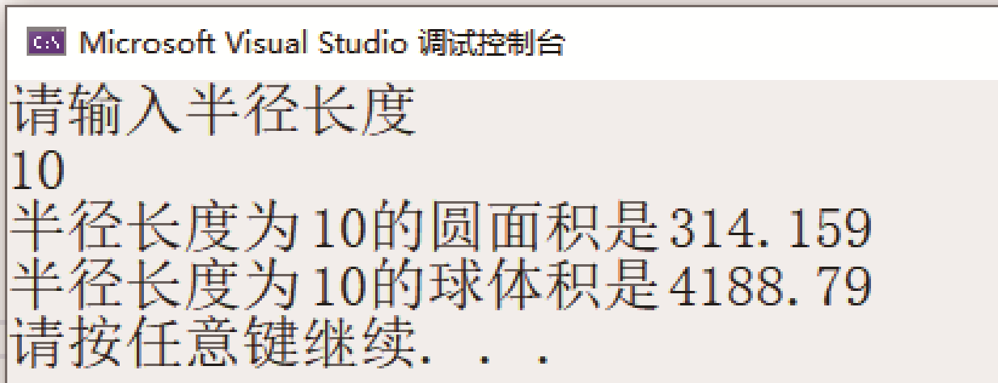

图2-8 实例2-4的程序运行结果

使用宏定义常量的好处是，含义清楚且在程序中修改一处即可实现“一改全改”。习惯上宏定义常量的标识符用大写字母，变量标识符用小写字母，以示区别。

2. 使用const关键字
除了使用#define定义符号常量外，用户还可以使用const前缀声明指定类型的常量，定义形式如下：

const type variable = value;

相比变量定义的格式，常量定义必须以const开始。另外，常量必须在定义的同时完成赋值，而不能先定义后赋值。例如：

const float PI = 3.14159;

实例2-5 使用const定义常量来计算圆的面积和球的体积(源代码\ch02\2.5.txt)

#include <iostream>
using namespace std;
const double PI = 3.14159;
int main( )
{
double square = 0, volume = 0, radius = 0;
cout << "请输入半径长度" << endl;
cin >> radius;
square = PI * radius * radius;
cout << "半径长度为" << radius << "的圆面积是" << square << endl;
volume = 4 * PI * radius * radius * radius / 3;
cout << "半径长度为" << radius << "的球体积是" << volume << endl;
system("pause");
return 0;
}

在本实例中使用宏定义了一个PI常量为3.14159，使用cin输入圆的半径，然后根据输入的半径计算出圆的面积。程序运行结果如图2-9所示。
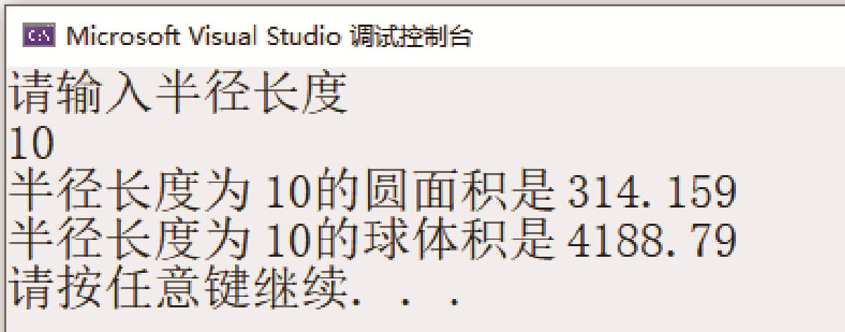


图2-9 实例2-5的程序运行结果
2.3 使 用 变 量
变量是指在程序运行过程中其值可以改变的量。在程序中定义变量时，编译系统就会给它分配相应的存储单元，用来存储数据，变量的名称就是该存储单元的符号地址。

2.3.1 认识标识符
C++标识符是用来标识变量、函数、类、模块或任何其他用户自定义项目的名称。一个标识符以字母A～Z或a～z或下划线“_”开始，后跟零个或多个字母、下划线和数字(0～9)。
C++标识符内不允许出现特殊字符，比如@、&和%。C++是区分大小写的编程语言。因此，在C++中，Manpower和manpower是两个不同的标识符。下面列出几个有效的标识符：

mohd zara abc move_name a_123
myname50 _temp j a23b9 retVal

另外，标识符的命名遵循以下语法规则。
(1) 标识符只能是由英文字母(A～Z，a～z)、数字(0～9)和下划线(_)组成的字符串，并且其第1个字符必须是字母或下划线。例如：

int MAX_LENGTH; /*由字母和下划线组成*/

(2) 标识符不能是C++的关键字。
(3) 在标识符中，大小写是有区别的。例如：

BOOK和book是两个不同的标识符。

(4) 标识符虽然可由程序员随意定义，但标识符是用于标识某个量的符号，应当直观且可以拼读，让别人看了就能了解其用途。
(5) 标识符最好采用英文单词或其组合，不要太复杂，且用词要准确，以便记忆和阅读。因此，命名应尽量有相应的意义，以便阅读和理解，做到“顾名思义”。
(6) 标识符的长度应当符合最短的长度表达最多信息的原则。
不合法的标识符：
(1) 6A(不能以数字开头)；
(2) ABC*(不能使用*)；
(3) case(不能是保留关键字)。
C++语言中的关键字如表2-3所示。

表2-3 C++语言中的关键字
asm | else | new | this
auto | enum | operator | throw
bool | explicit | private | true
break | export | protected | try
case | extern | public | typedef
catch | false | register | typeid
char | float | reinterpret_cast | typename
class | for | return | union
const | friend | short | unsigned
namespace | goto | signed | using
continue | if | sizeof | virtual
default | inline | static | void
delete | int | static_cast | volatile
do | long | struct | template
double | mutable | switch | while

标识符大小写书写错误，在写标识符时要注意字母大小写的区分；标点符号中英文状态忘记切换，在书写代码时应该采用英文半角输入法。

2.3.2 变量的声明
在使用变量之前一定要先定义或声明变量，变量声明的一般形式如下：

[修饰符]类型 变量名标识符

修饰符是任选的，可以没有，变量类型用来说明变量的数据类型。C++语言自带的数据类型包括整型、字符型、浮点型、枚举型、指针类型、数组、引用、数据结构、类等。
例如：int num；double area；char c等语句都是变量的声明，在这些语句中，int、double和char是变量类型，num、area和c是变量名标识符。这里的变量类型也是数据类型的一种，即变量num是int类型，area是double类型，c是char类型。
多个同一类型的变量可以在一行中声明，不同变量名用逗号运算符隔开，例如：

int a,b,c;
与

int a;
int b;
int c;

这两种声明变量的方式是一样的。
变量名其实就是一个标识符，当然，标识符的命名规则在此处同样适用。因此，变量命名时需要注意以下几点。
- 命名时应注意区分大小写，并且尽量避免使用大小写上有区别的变量名。
- 不建议使用以下划线开头的变量名，因为此类名称通常是保留给内部和系统的名字。
- 不能使用C++语言关键字或预定义标识符作为变量名。如int、define等。
- 避免使用类似的变量名。如total、totals、total1等。
- 变量的命名最好具有一定的实际意义。如sum一般表示求和，area表示面积。
- 变量的命名需放在变量使用之前。

如果变量没有经过声明而直接使用，则会出现编译器报错的现象。

2.3.3 变量的赋值
变量值是动态改变的，每次改变都需要进行赋值运算。变量赋值的形式如下：

变量名=变量值;

变量名标识符就是声明变量时定义的，例如：

int i; //声明变量
i=10; //变量赋值

可以在声明变量的时候就把数值赋给变量，这就是变量的初始化，语法格式如下：

变量类型 变量名=初始值;

其中，变量必须在赋值之前进行定义。符号“=”称为赋值运算符，而不是等号。它表示将其后边的值放入以变量名命名的变量中。变量值可以是一个常量或一个表达式。例如：

int i=5;
int j=i;
double f=2.5+1.8;
char a='b';
int x=y+2;

更进一步，赋值语句不仅可以给一个变量赋值，还可以给多个变量赋值，格式如下：

类型变量名 变量名1=初始值,变量名2=初始值…;

例如：

int i=8,j=10,m=12;

上面的代码分别给变量i赋值8，给变量j赋值10，给变量m赋值12，相当于语句：

int i,j,m;
i=8;
j=10;
m=12;

定义变量并赋初值时可以写成“int i=8,j=8,m=8;”，但不能写成“int i=j=m=8;”。

实例2-6 通过给变量赋值，计算两数之和(源代码\ch02\2.6.txt)

#include <iostream>
using namespace std;
int main()
{
int a = 30, b = 50, c;
c = a + b;
cout << "a=" << a << endl;
cout << "b=" << b << endl;
cout << "a+b=" << c << endl;
}

程序运行结果如图2-10所示。
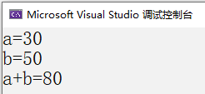

图2-10 计算两数之和

2.3.4 整型变量
在现实生活中，整数是大家最常用的描述方式，在C++中则用整型来描述整数。整型规定了整数的表示形式、运算和表示范围。
在C++中，整型数据类型是用关键字int声明的常量或变量，其值只能为整数。根据unsigned、singed、short和long等修饰符，整型数据类型可分为4种，分别对应为无符号整型、有符号整型、短整型和长整型。在C++中，整型变量的声明方式如下：

[修饰符] <int> <变量名>

每种整型变量都有不同的表示方式，表2-4说明了每种整型变量的取值范围。

表2-4 整型变量的取值范围
类 型 | 长 度 | 取值范围
int | 32 | -2 147 483 648 ~ 2 147 483 648
short int | 16 | -32 768 ~ 32 768
long int | 32 | -2 147 483 648 ~ 2 147 483 648
unsigned int | 32 | 0 ~ 4 294 967 295
unsigned short | 16 | 0 ~ 65 535
unsigned long | 32 | 0 ~ 4 294 967 295

2.3.5 实型变量
实型变量也被称为浮点型变量，是指用来存储实型数据的变量，其中实型变量是由整数和小数两部分组成的。在C++中，实型变量根据实型的精度还可以分为单精度类型、双精度类型和长双精度类型，如表2-5所示。

表2-5 实型变量的分类
类型名称 | 关 键 字
单精度类型 | float
双精度类型 | double
长双精度类型 | long double

1. 单精度浮点型(float)
float型变量专指占用32位存储空间的单精度值。当用户需要小数部分并且对精度的要求不高时，单精度浮点型的变量是有用的。下面是一个声明单精度浮点型变量的例子。

float a,b;

2. 双精度浮点型(double)
double型变量占用64位的存储空间。当用户需要保持多次反复迭代的计算的精确性时，或在操作很大的数据时，双精度型是最好的选择。例如，计算圆周长，声明的常量和变量均为双精度型，代码如下：

double radius,area;

3. 长双精度浮点型(long double)
long double型变量占用80、96或者128位存储空间。“精度”是指尾数中的位数。通常float类型提供7位精度，double类型提供15位精度，long double类型提供19位精度，但double类型和long double类型在几个编译器上的精度是相同的。除了精度有所增加之外，double类型和long double类型的取值范围也在扩大。
实例2-7 定义整型与浮点型变量并给变量赋值，最后输出变量的值(源代码\ch02\2.7.txt)

#include <iostream>
#include<iomanip>
using namespace std;
int main()
{
int a=100; //定义整型变量
float b=3.1415926; //定义浮点型变量
double c=3.1415926; //定义浮点型变量
cout<<"a="<<a<<endl; //输出变量a的值
cout<<"b="<<b<<endl; //输出变量b的值
cout<<"c="<<c<<endl; //输出变量c的值
cout<<"c="<<setprecision(9)<<c<<endl; //输出变量c的值
}

程序运行结果如图2-11所示。在该实例中，首先定义了一个整型变量a并赋值为100，接着定义一个float类型的变量b和一个double类型的变量c。给b和c赋值为3.1415926，将a、b和c先输出，再调用setprecision函数保留9位小数输出c。
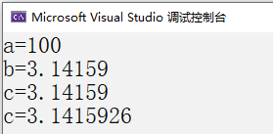

图2-11 实例2-7的程序运行结果
从运行结果来看，无论定义的变量为单精度数据类型float还是双精度数据类型double，其输出的小数位都相同，这是因为没有设置输出精度，系统默认输出6位小数(包括小数点)。如果需要double型变量输出更多的小数位，则应设置精度。

2.3.6 字符变量
在C++中，字符型数据类型只占据1个字节，其声明关键字为char。同样地，可以给其加上unsigned、singed修饰符，分别表示无符号字符型和有符号字符型。在C++中，字符型变量的声明方式如下：

[修饰符] <char> <变量名>

通常在C++中，单个字符使用单引号表示。例如，字符a可以写为'a'。单引号只能表示一个字符，如果字符的个数大于1，那么就变成了字符串，只能使用双引号来表示了。
实例2-8 定义字符型变量并赋值，最后输出字符变量的值(源代码\ch02\2.8.txt)

#include <iostream>
using namespace std;
int main()
{
char cch; //定义字符型变量
cch='A'; //变量赋值
cout<<"cch="<<cch<<endl;
int ich; //定义整型变量
ich='A'; //变量赋值
cout<<"ich="<<ich<<endl;
}

程序运行结果如图2-12所示。在本例中，首先定义了一个char型变量cch，然后给cch赋值为'A'，将字符变量cch输出。再定义一个int型变量ich，给它赋值也是'A'，然后将该变量输出。
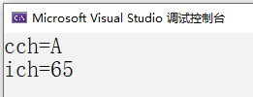

图2-12 实例2-8的程序运行结果
从结果来看，定义了字符型数据cch和整型数据ich，给它们赋值都为字符'A'，输出后其结果不同，整型变量ich的输出为65。这是因为字符型数据在计算机内部是转换为整型数据来操作的，如上述代码中的字母A，系统会自动将其转换为对应的ASCII码65。

2.4 C++数据类型
C++为程序员提供了种类丰富的内置数据类型，包括布尔型、字符型、整型、浮点型等，除此之外，用户还可以自定义数据类型。

2.4.1 整型数据类型
C++语言中的整型数据类型按符号划分，可以分为有符号(signed)和无符号(unsigned)两类；按长度划分，可以分为普通整型(int)、短整型(short)和长整型(long)三类，如表2-6所示。

表2-6 整型数据类型
类 型 | 名 称 | 字 节 数 | 取值范围
int | 整型 | 4字节 | -2 147 483 648 ~ 2 147 483 647
unsigned int | 无符号整型 | 4字节 | 0 ~ 4 294 967 295
signed int | 有符号整型 | 4字节 | -2 147 483 648 ~ 2 147 483 647
short int | 短整型 | 2字节 | -32 768 ~ 32 767
unsigned short int | 无符号短整型 | 2字节 | 0 ~ 65 535
signed short int | 有符号短整型 | 2字节 | -32 768 ~ 32 767
long int | 长整型 | 4字节 | -2 147 483 648 ~ 2 147 483 647
signed long int | 有符号长整型 | 4字节 | -2 147 483 648 ~ 2 147 483 647
unsigned long int | 无符号长整型 | 4字节 | 0 ~ 4 294 967 295
为了得到某个类型或某个变量的存储大小，用户可以使用sizeof(type)表达式查看对象或类型的存储字节大小。
实例2-9 获取整型数据类型的存储大小、字节数等信息并输出(源代码\ch02\2.9.txt)

#include <iostream> //头文件应用
using namespace std; //命名空间
int main() //主函数
{
cout << "short: \t\t" << "所占字节数：" << sizeof(short);
cout << "\t最大值：" << (numeric_limits<short>::max)();
cout << "\t最小值：" << (numeric_limits<short>::min)() << endl;
cout << "int: \t\t" << "所占字节数：" << sizeof(int);
cout << "\t最大值：" << (numeric_limits<int>::max)();
cout << "\t最小值：" << (numeric_limits<int>::min)() << endl;
cout << "unsigned: \t" << "所占字节数：" << sizeof(unsigned);
cout << "\t最大值：" << (numeric_limits<unsigned>::max)();
cout << "\t最小值：" << (numeric_limits<unsigned>::min)() << endl;
cout << "long: \t\t" << "所占字节数：" << sizeof(long);
cout << "\t最大值：" << (numeric_limits<long>::max)();
cout << "\t最小值：" << (numeric_limits<long>::min)() << endl;
cout << "unsigned long: \t" << "所占字节数：" << sizeof(unsigned long);
cout << "\t最大值：" << (numeric_limits<unsigned long>::max)();
cout << "\t最小值：" << (numeric_limits<unsigned long>::min)() << endl;
}

程序运行结果如图2-13所示。
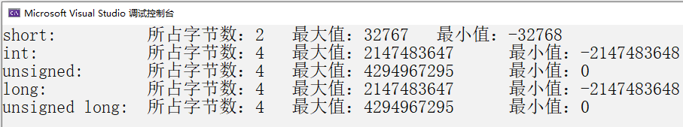

图2-13 获取整型数据类型信息

2.4.2 浮点型数据类型
浮点数的小数点位置是不固定的，可以浮动，C++语言中提供了三种不同的浮点格式，包括单精度型、双精度型和长双精度型，如表2-7所示。

表2-7 浮点型数据类型
类 型 | 名 称 | 字 节 数 | 取值范围
float | 单精度型 | 4字节 | 1.2E-38 ~ 2.4E+38
double | 双精度型 | 8字节 | 2.2E-308 ~ 1.8E+308
long double | 长双精度型 | 8字节 | 2.2E-308 ~ 1.8E+308

当精度要求不严格时，比如员工的工资，需要保留两位小数，就可以使用float类型；double类型提供了更高的精度，对于绝大多数用户来说已经够用；long double类型支持极高精度的要求，但很少使用。
实例2-10 获取浮点类型占用的存储空间及它的范围值并输出(源代码\ch02\2.10.txt)

#include <iostream> //头文件应用
using namespace std; //命名空间
int main() //主函数
{
cout << "float: \t\t" << "所占字节数：" << sizeof(float);
cout << "\t最大值：" << (numeric_limits<float>::max)();
cout << "\t最小值：" << (numeric_limits<float>::min)() << endl;
cout << "double: \t" << "所占字节数：" << sizeof(double);
cout << "\t最大值：" << (numeric_limits<double>::max)();
cout << "\t最小值：" << (numeric_limits<double>::min)() << endl;
cout << "long double: \t" << "所占字节数：" << sizeof(long double);
cout << "\t最大值：" << (numeric_limits<long double>::max)();
cout << "\t最小值：" << (numeric_limits<long double>::min)() << endl;
}

程序运行结果如图2-14所示。
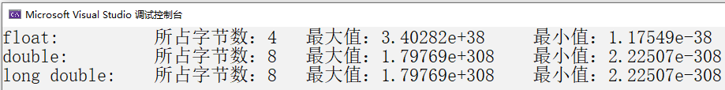

图2-14 获取浮点型数据类型信息

2.4.3 字符型数据类型
在C++语言中，字符型数据类型使用“' '”来表示，如'A'、'5'、'm'、'$'、';'等，其存储方式是按照ASCII编码方式，且每个字符占一个字节，如表2-8所示。

表2-8 字符型数据类型
类 型 | 名 称 | 字 节 数 | 取值范围
char | 字符型 | 1字节 | -128 ~ 127或者0 ~ 255
unsigned char | 无符号字符型 | 1字节 | 0 ~ 255
signed char | 有符号字符型 | 1字节 | -128 ~ 127

实例2-11 输出字符型数据类型所占字节数(源代码\ch02\2.11.txt)

#include <iostream> //头文件应用
using namespace std; //命名空间
int main() //主函数
{
cout << "char: \t\t" << "所占字节数：" << sizeof(char)<< endl;
cout << "signed char: \t" << "所占字节数：" << sizeof(signed char)<< endl;
cout << "unsigned char: \t" << "所占字节数：" << sizeof(unsigned char)<< endl;
}

程序运行结果如图2-15所示。
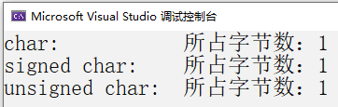

图2-15 获取字符型数据类型信息
字符型的输出，既可以使用字符的形式输出字符，即采用%c格式控制符，还可以使用整数输出方式。例如：

char c ='A';
printf("%c,%u ",c,c);

这段代码输出结果是：A，65。此处的65是字符'A'的ASCII码。
C++语言中还保留着C语言中的屏幕输出函数printf()，使用这个函数可以将任意数值类型的数据输出到屏幕中。例如下面实现字符和整数的相互转换输出，代码如下：

#include <iostream> //头文件应用
using namespace std; //命名空间
int main() //主函数
{
char cch='A'; /*字符变量cch初始化*/
int ich='A'; /*整型变量ich初始化*/
printf("cch=%c\n",cch); /*以字符型输出cch*/
printf("ich=%u\n",ich); /*输出字符对应的ASCII码*/
}

程序运行结果如图2-16所示。
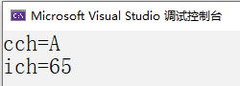

图2-16 字符和整数的相互转换输出

2.4.4 布尔型数据类型
在逻辑判断中，结果通常只有真和假两个值。C++语言中提供了布尔类型(bool)来描述真和假。布尔类型共有两个取值，分别为true和false，true表示真，false表示假。
在程序中，布尔类型被作为整数类型对待，true表示1，false表示0。将布尔类型赋值给整型是合法的，反之，将整型赋值给布尔类型也是合法的。
实例2-12 定义布尔型变量并赋值，最后输出布尔型数值(源代码\ch02\2.12.txt)

#include <iostream>
using namespace std;
int main()
{
bool bflag; //定义布尔型变量
int iflag; //定义整型变量
bflag=true; //变量赋值
iflag=true;
cout<<"bflag="<<bflag<<endl;
cout<<"iflag="<<iflag<<endl; //输出变量的值
}

程序运行结果如图2-17所示。在本实例中，首先定义了一个bool类型的变量bflag，又定义了一个int型的变量iflag。给bflag和iflag都赋值为true，将iflag和bflag输出。
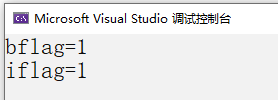

图2-17 实例2-12的程序运行结果
从运行结果来看，上述程序定义了布尔型变量bflag和整型变量iflag，并给其赋值后输出。可以看到，其输出并不是true，而是都输出整数值1，这是使用布尔类型数据时需要注意的。

2.4.5 自定义数据类型
使用typedef可以自定义数据类型，语句由3个部分组成，分别是关键字typedef、类型名称、类型标识符。具体的应用格式如下：

typedef 类型名称 类型标识符;

应用格式中的typedef为系统关键字，“类型名称”为已知数据类型名称，包括基本数据类型和用户自定义数据类型，“类型标识符”为新的类型名称。例如：

typedef double LENGTH;
typedef unsigned int COUNT;

定义新的类型名称之后，就可以像基本数据类型那样定义变量。例如：

typedef unsigned int COUNT;
unsigned int b;
COUNT c;

typedef的主要应用有以下几种形式。
(1) 为基本数据类型定义新的类型名。
(2) 为自定义数据类型(结构体、公用体和枚举类型)定义简洁的类型名称。
(3) 为数组定义简洁的类型名称。
(4) 为指针定义简洁的名称。
实例2-13 输出自定义数据类型所占字节数(源代码\ch02\2.13.txt)

#include <iostream>
using namespace std;
typedef unsigned int UINT;
int main ( )
{
unsigned int a;
a=123;
UINT b;
b=456;
cout<<"a="<<a<<endl;
cout<<"sizeof a="<<sizeof(a)<<endl;
cout<<"b="<<b<<endl;
cout<<"sizeof b="<<sizeof(b)<<endl;
}

程序运行结果如图2-18所示。在本实例中，使用typedef定义了一个uint类型，该类型等同于int型。在主程序中，定义了一个int型变量a，给a赋值为123；定义了一个uint型变量b，给它赋值为456。将a的值和a的大小输出，将b的值和b的大小输出。
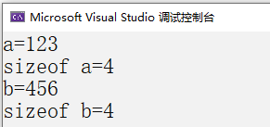

图2-18 实例2-13的程序运行结果
从运行结果来看，a和b属于同一种数据类型(unsigned int型)，因为UINT标识符已经定义为unsigned int类型。

2.5 数据的输入与输出
在用户与计算机进行交互的过程中，数据的输入与输出是不可缺少的操作。计算机通过输入数据来获取用户的操作指令，并通过输出数据来显示操作结果。

2.5.1 C++语言中的流
C++语言中把数据之间的传输操作称为“流”。所谓的“流”是从数据的传输抽象而来的，可以将其理解为文件。C++中的流既可以表示数据从内存传送到某个载体或设备中，即输出流；也可以表示数据从某个载体或设备传送到内存缓冲区变量中，即输入流。
C++语言定义了I/O流库供用户使用，常用的标准I/O操作包括cin和cout。其中，cin代表标准输入设备键盘，也称为cin流或标准输入流。cout代表标准输出显示器，也称为cout流或标准输出流，当通过键盘输入操作时使用cin流，当进行显示器输出操作时使用cout流。
有关cin、cout和流运算符“<<”和“>>”的定义是预先定义好的流对象，存放在C++的输入输出流库中，因此如果在程序中使用cin、cout和流运算符，就必须使用预处理命令把头文件stream包含到程序中，语句如下：

#include<iostream>

C++的流通过重载运算符“<<”和“>>”执行输入和输出操作。输出操作是向流中插入一个字符序列，因此，在流操作中，将左移运算符“<<”称为插入运算符。输入操作是从流中提取一个字符序列，因此，右移运算符“>>”称为提取运算符。

2.5.2 认识cout与cin语句

1. cout语句的一般格式
cout语句的一般格式如下：

cout<<表达式1<<表达式2<<…<<表达式n;

cout代表显示器，执行cout<<表达式1操作，就是相当于把表达式1的值输出到显示器。
在定义流对象时，系统会在内存中开辟一段缓冲区，用来暂存输入输出流的数据。在执行cout语句时，先把插入的数据顺序存放在输出缓冲区中，直到输出缓冲区满或遇到cout语句中的endl(或'\n'、ends、flush)为止，此时将缓冲区中已有的数据一起输出，并清空缓冲区。
cout可以输出整数、实数、字符以及字符串，cout中插入符“<<”后面可以跟变量、常量、转义字符、对象或表达式。
一个cout语句可以分成若干行。

cout<<"This is a simple C++ program."<<endl;

可以写成：

cout<<"This is" //注意行末尾无分号
<<"a Simple C++"
<<"program."
<<endl; //语句最后有分号

也可写成多个cout语句：

cout<<"This is"; //语句末尾有分号
cout<<"a Simple C++";
cout<<"program.";
cout<<endl;

以上3种情况的输出均为：

This is a simple C++ program.

2. cin语句的一般格式
cin语句的一般格式如下：

cin>>变量1>>变量2>>…>>变量n;

cin代表键盘，执行cin>>变量1就是相当于把键盘输入的数据赋值给变量。
当从键盘上输入数据时，只有当输入完数据并按下Enter键后，系统才把该行数据存入到键盘缓冲区，供cin流顺序读取给变量。另外，从键盘上输入的每个数据之间必须用空格或回车符分开。因为，cin为一个变量读入数据时是以空格或回车键作为其结束标志的。
与cout类似，一个cin语句可以分成若干行。

cin>>a>>b>>c>>d;

可以写成：

cin>>a //注意行末尾无分号
>>b //这样写可能看起来清晰些
>>c
>>d;

也可以写成：

cin>>a;
cin>>b;
cin>>c;
cin>>d;

实例2-14 输出用户输入的字符串和数字(源代码\ch02\2.14.txt)

#include<iostream>
using namespace std;
int main()
{
cout << "请输入您的名字和年龄:" << endl;
char name[10];
int age;
cin >> name;
cin >> age;
cout << "您的名字是：" << name << endl;
cout << "您的年龄是：" << age << endl;
}

在该实例中定义了一个char类型的字符串name和int型的变量age。使用cin从键盘输入name和age，最后将赋值的变量输出。程序运行结果如图2-19所示。
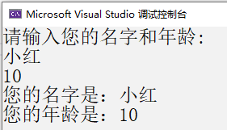

图2-19 实例2-14的程序运行结果

2.5.3 流输出格式的控制

1. cout控制符的格式
使用cout输出数据时，一般采用默认格式，如整型按十进制形式输出，但在实际应用中，会输出一些具有特殊要求的数据，例如输出浮点数时规定字段宽度、只保留两位小数、数据向左或向右对齐等。为此，C++语言在头文件iomanip中定义了一些控制流输出格式的函数。如表2-9所示为流控制的具体函数。

表2-9 流控制的具体函数
函 数 名 | 描 述
int width() | 返回当前的输出域宽
int width(int w) | 设置下一个数据值的输出域宽为w
long unsetf(long f) | 根据参数f清除相应的格式化标志
long setf(long f) | 根据参数f设置相应的格式标志
resetiosflags(long f) | 关闭被指定为f的标志
setbase(int base) | 设置数值的基本数为base
setfill(int ch) | 设置填充字符为ch
setiosflags(long f) | 启用指定为f的标志
setprecision(int p) | 设置数值的精度(四舍五入)
setw(int w) | 设置域宽度为w

除了使用函数控制cout输出的格式外，数据输入/输出的格式控制还有更简便的形式，就是使用头文件iomanip中提供的操作符，使用这些操作符不需要调用成员函数，只要把它们作为插入操作符(" ")的输出对象即可。如表2-10所示，这是iomanip中提供的操作符。

表2-10 iomanip中提供的操作符
函 数 名 | 描 述
dec | 转换为按十进制输出整数，是默认的输出格式
oct | 转换为按八进制输出整数
hex | 转换为按十六进制输出整数
ws | 从输出流中读取空白字符
endl | 输出换行符\n并刷新流
ends | 输出一个空字符\0
flush | 只刷新一个输出流

实例2-15 使用cout格式化输出double型变量的值(源代码\ch02\2.15.txt)

#include<iostream>
#include<iomanip>
using namespace std;
int main()
{
double a=123.456789012345; //对a赋初值
cout<<a<<endl; //输出:123.457
cout<<setprecision(9)<<a<<endl; //输出:123.456789
cout<<setprecision(6)<< a <<endl; //恢复默认格式
cout<<setiosflags(ios::fixed)<< a <<endl; //输出:123.456789
cout<<setiosflags(ios::fixed)<<setprecision(8)<<a<<endl; //输出:123.45678901
}

程序运行结果如图2-20所示。
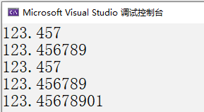

图2-20 格式化输出信息
在本实例中，首先定义了一个double型变量a，再调用cout格式控制符，按照需要将double型变量a输出。从运行结果来看，利用cout格式控制符，实现了各类数据的格式化输出。

2. printf()函数输出格式控制
格式输出函数printf()主要是将标准输入流读入的数据向输出设备进行输出，一般形式如下：

printf("格式字符串");
printf("格式字符串", 输出项列表);

说明如下。
(1) “格式字符串”用来指定输出的格式，由“普通字符”和“格式控制字符”组成。“普通字符”是除了格式说明符之外的需要原样输出的字符，一般是输出时的提示性信息，也可以输出空格及转义字符；“格式控制字符”由“%”和格式说明符组成，如%c、%d、%f等，用于将输出项依次转换为指定的格式输出。
例如，若已经定义了基本整型变量a并且将a赋值为10，则可以这样输出a的值：

int a=10;
printf("变量a的值为：%d\n", a);

输出的结果如下：

变量a的值为：10

(2) “输出项列表”是需要输出的若干数据的列表，各项间由逗号隔开，每一项既可以是常量、变量，也可以是表达式，按照“格式字符串”规定的格式输出具体的值。
例如，若已经定义了基本整型变量a、b，并且将a赋值为10，b的值为a+5，则可以这样输出a和b的值：

int a=10,b;
printf("a=%d b=%d\n", a, a+5);

输出的结果如下：

a=10 b=15

C++语言中的printf()函数格式字符如表2-11所示。

表2-11 printf()函数格式字符及说明
格式字符 | 说 明
%d | 以十进制形式输出带符号整数(正数不输出符号)
%o | 以八进制形式输出无符号整数(不输出前缀o)
%x | 以十六进制形式输出无符号整数(不输出前缀ox)
%u | 以十进制形式输出无符号整数
%c | 输出单个字符
%s | 输出字符串
%f | 以小数形式输出单精度、双精度实数
%e | 以指数形式输出单精度、双精度实数

实例2-16 使用printf()函数输出变量的值(源代码\ch02\2.16.txt)

#include<iostream>
#include<iomanip>
using namespace std;
int main()
{
int a=10;
char b='A';
float c=3.1415;
printf("a=%d b=%c c=%f\n",a,b,c); /*在屏幕中输出a,b,c的值*/
}

程序运行结果如图2-21所示。
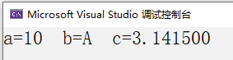

图2-21 实例2-16的程序运行结果
2.6 就业面试问题解答
面试问题1：字符常量和字符串常量有什么区别？
字符常量与字符串常量的书写方式不同，用单引号括起来的字符是字符常量，用双引号括起来的字符是字符串常量。字符串常量与字符常量的存储方式不同，C++编译程序在存储字符串常量时，自动采用\0作为字符串常量的结束标志。
面试问题2：变量的声明和变量的定义有什么不同？
变量的定义比变量的声明多了一个分号，所以变量的定义是一个完整的语句。另外，变量的声明是在程序的编译期起作用，而变量的定义在程序的编译期起声明作用，在程序的运行期起为变量分配内存的作用。
2.7 上机练练手
上机练习1：计算长方体的体积及各个面的面积
编写程序，定义全部变量，然后使用全局变量输入长方体的长、宽、高，最后求出长方体的体积以及3个不同面的面积。程序运行结果如图2-22所示。
上机练习2：求一元二次方程ax²+bx+c=0的根
编写程序，根据输入的一元二次方程的三个系数a、b、c的值，求一元二次方程ax²+bx+c=0的根。程序运行结果如图2-23所示。
上机练习3：求三角形的面积
编写程序，根据输入三角形的三条边长度a、b、c的值，求出三角形的面积。程序运行结果如图2-24所示。
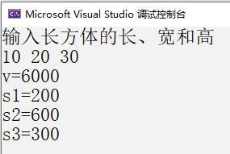  图2-22 计算长方体的体积及面积 | 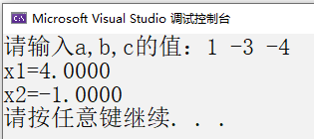  图2-23 计算方程式的根 | 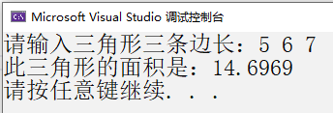  图2-24 计算三角形的面积

